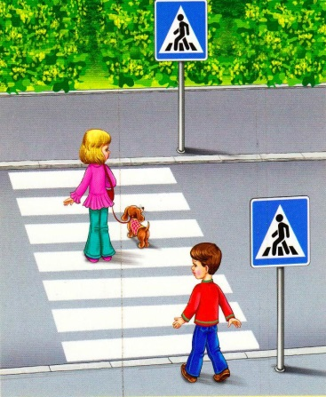
Что такое ЮИД?
это творческое объединение школьников,
которые помогают школе в организации работы
по профилактике детского дорожно-транспортного травматизма, пропагандируют правила дорожного движения
(безопасного поведения на улицах и дорогах города)
среди учащихся своей школы.

ЦЕЛИ проекта «Юный инспектор движения
- формирования у детей специальных знаний, умений, практических навыков безопасного поведения на дороге,
- воспитания у них гражданственности и ответственности,
- вовлечения школьников в работу по пропаганде безопасного поведения на дорогах и улицах среди детей младшего школьного возраста.

Основные ЗАДАЧИ, решаемые в процессе работы
отряда ЮИД:
- широкое привлечение школьников к пропаганде правил безопасного поведения на дорогах;
- углубленное изучение и закрепление знаний ПДД;
- овладение навыками работы по пропаганде ПДД;
- овладение практическими методами предупреждения детского дорожно-транспортного травматизма;
- овладение практическими навыками оказания первой медицинской помощи пострадавшим в ДТП;

Актуальность проекта

Проблема соблюдения правил дорожного движения приобрела особую остроту и многоплановость в связи с большим приростом числа автомобилей и других транспортных средств на дорогах нашей страны и очень слабым привитием культуры безопасности и дисциплины участников дорожного движения.
Обеспечение безопасности детей на улицах и дорогах, профилактика детского дорожно-транспортного травматизма являются главными из наиболее насущных, требующих безотлагательных решений задач.
Проектом предусмотрен объект исследования, которыми выступают условия изучения правил дорожного движения, предметом деятельности является процесс формирования основ культуры безопасности по ПДД в воспитательно-образовательной деятельности у детей младшего школьного возраста.

Реализация проекта (в рамках действия федерального и регионального проектов «Безопасность дорожного движения»)

Подготовительно-проектировачный этап
- Формирование состава ЮИД
•Разработка и накопление методических материалов, разработок, рекомендаций по проблеме
•Укрепление материально-технической базы:
приобретение атрибутов по ПДД, оформление информационного стенда для родителей и детей
Практический» этап (в соответствии с планом мероприятий)

«Обобщающий» этап
Подведение итогов проекта.
Выставка детских работ по ПДД .
Презентация проекта (в конце каждого учебного года).

